Создала папку «ИТ_Архивирование». Внутри создала четыре пустые папки.
Скопировала файлы 01_Инструкция и 02_План из папки прошлого занятия и вставила их в папку Источник.
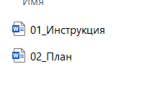
Затем открыла папку Архивирование и ввела powershell. 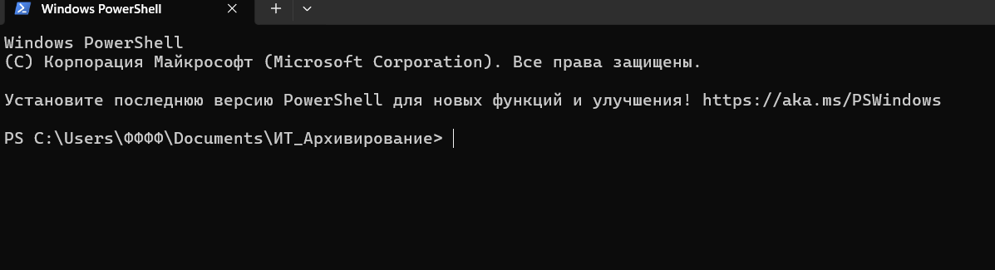
Вставила код Get-ChildItem -LiteralPath '.\Источник' -File | Select-Object Name, Length
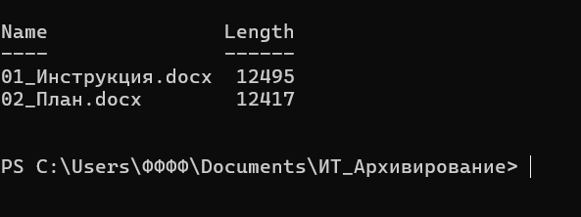
Сложила два числа –24912
Упаковала оба файла в один архив в папке Архивы через команду
Compress-Archive -LiteralPath '.\Источник\01_Инструкция.docx', '.\Источник\02_План.docx' -DestinationPath '.\Архивы\Учебные_документы.zip'

Ввела: Get-Item -LiteralPath '.\Архивы\Учебные_документы.zip' | Select-Object Name, Length
Вышло число 19789
Затем распаковала архив в папку Распаковано:
Expand-Archive -LiteralPath '.\Архивы\Учебные_документы.zip' -DestinationPath '.\Распаковано'
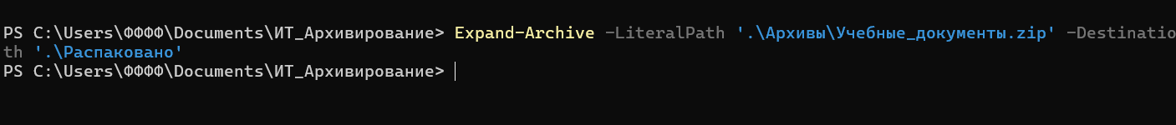
Проверила целостность первого файла:
Get-FileHash -LiteralPath '.\Источник\01_Инструкция.docx' -Algorithm SHA256
Get-FileHash -LiteralPath '.\Распаковано\01_Инструкция.docx' -Algorithm SHA256
сравнив его хэш до и после архивации – совпадают.
Также повторила проверку второго файла – совпадают. 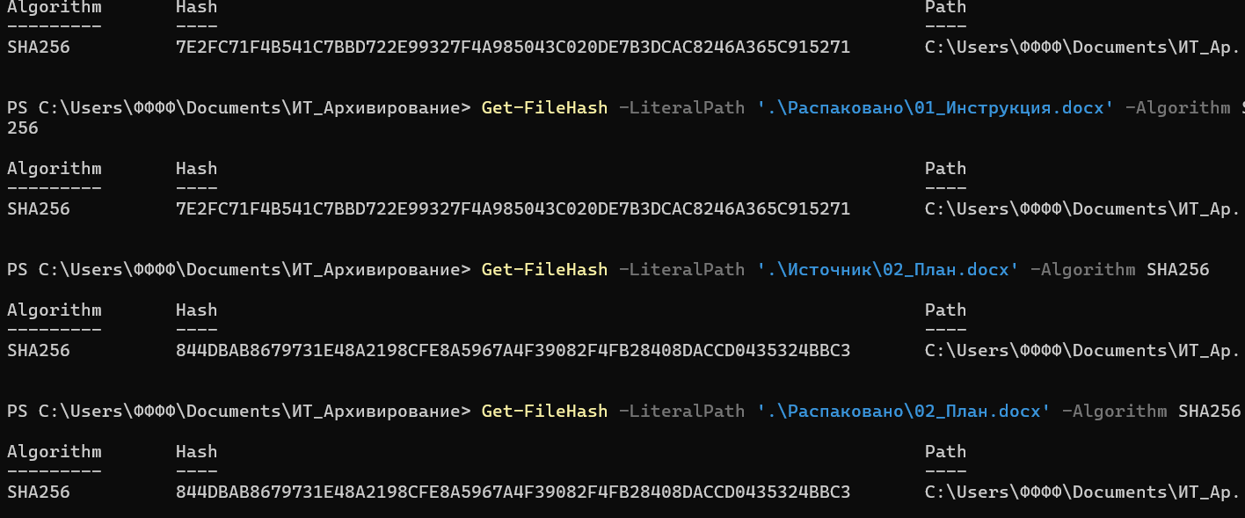
В папке распаковано открыла файл с планом и добавила строку. Дальше я сравнила два файла–исходный и измененный. 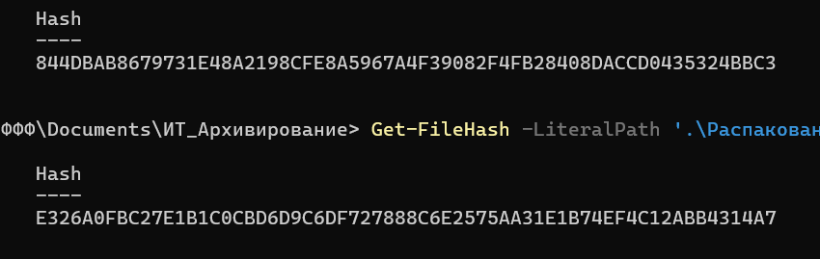
Восстановила исходную версию документа
Повторно запустила команды проверки хэшей–совпали

